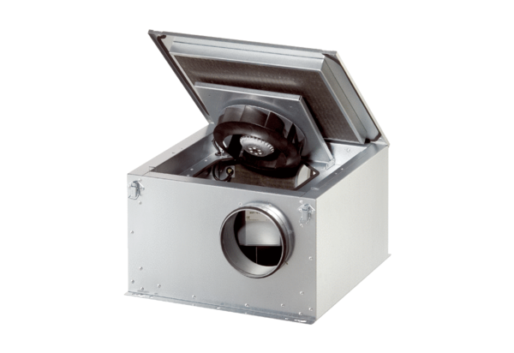Odhlučněná větrací jednotka ESR 31 ECObsah dodávky: 1 kusSortiment: E
Typové číslo: 0080.0088Výrobce: MAICO

